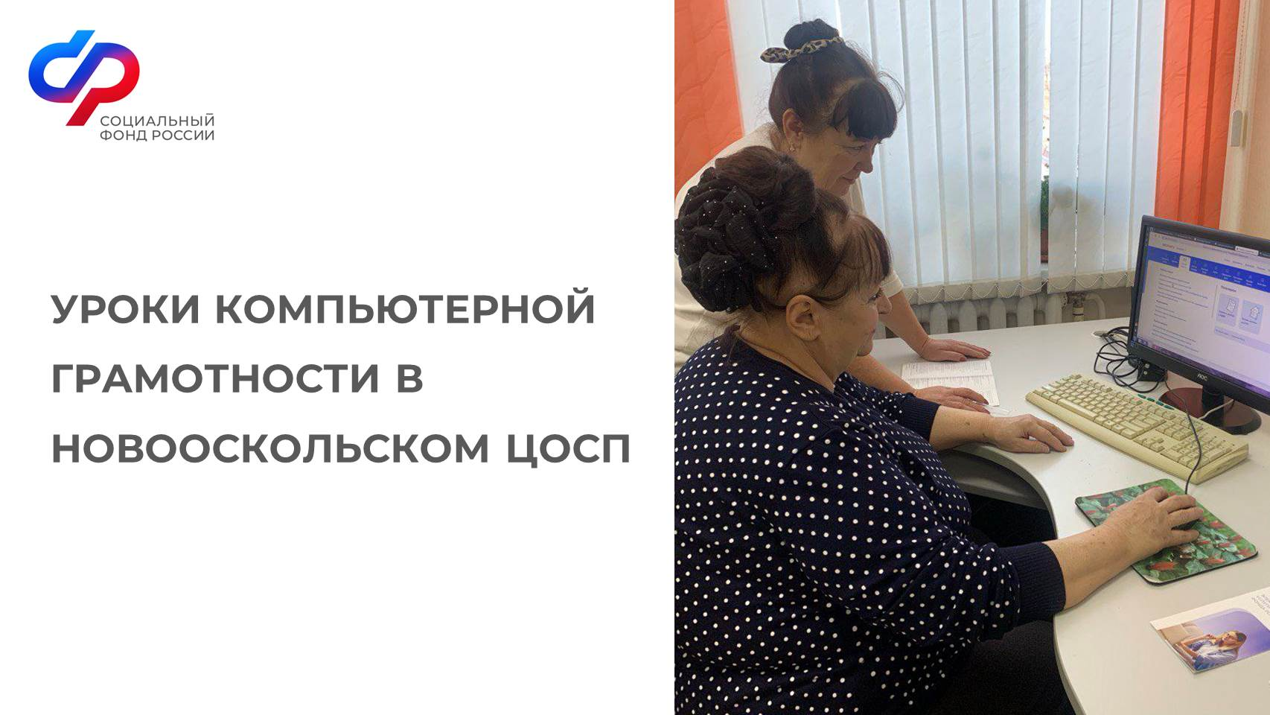

«Интернет в нашей жизни»: урок компьютерной грамотности в ЦОСП Новооскольского района

4 февраля 2026 года в Центре общения старшего поколения на базе клиентской службы в Новооскольском районе прошёл урок компьютерной грамотности «Интернет в нашей жизни» для пожилых людей, которые только начинают осваивать современные цифровые технологии. Занятие было посвящено знакомству с возможностями интернета и электронных государственных сервисов.
Участники познакомились с основными функциями портала «Госуслуги» и на практических примерах узнали, как оформляется электронная запись к врачу и подаётся заявление о доставке пенсии. Также слушателям рассказали о поисковых системах, показали, как находить нужную информацию в интернете, создавать электронную почту и пользоваться ею для обмена письмами и фотографиями. Отдельное внимание уделили возможностям онлайн-оплаты услуг ЖКХ с помощью банковской карты.
Занятие прошло живо и с большим интересом — участники с удовольствием задавали вопросы и пробовали выполнять задания на практике. Посетители отметили, что почувствовали себя гораздо увереннее в использовании компьютеров и смартфонов, а новые знания помогают им оставаться на связи с близкими и получать полезную информацию. В завершение встречи каждому участнику вручили памятку с основными правилами работы за компьютером, чтобы можно было закрепить полученные навыки дома.

